Έχω όλα τα γράμματα και τους αριθμούς.
Είμαι το ______________
Με βάζεις στο κεφάλι σου για να ακούς μουσική.
Ποιος είμαι; ___________
Είμαστε δυο και βγάζουμε ήχους.
Είμαστε τα ____________
Εμφανίζω εικόνες, σχήματα, αριθμούς και γράμματα.
Ποια είμαι; ____________
Εκτυπώνω τις φωτογραφίες σου.
Ποιος είμαι; _________
Έχω δυο πλήκτρα και το ίδιο όνομα με ένα μικρό ζωάκι.
Είμαι το _________
 | 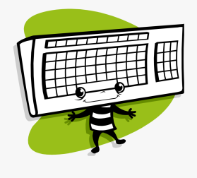
Ηχεία | Πληκτρολόγιο | Οθόνη
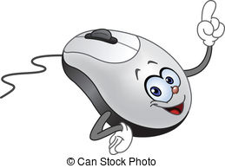 | 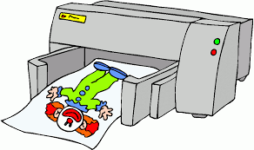 | 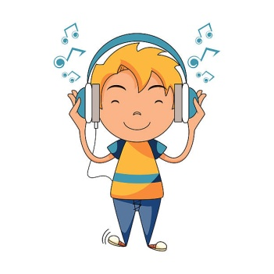
Ποντίκι | Εκτυπωτής | Ακουστικά
Όσοι επιθυμούν, μπορούν να κατεβάσουν και να εγκαταστήσουν το παρακάτω ελεύθερο λογισμικό. Περιέχει εκπαιδευτικές δραστηριότητες για παιδιά ηλικίας 2 έως 10 ετών και προτείνεται από το Υπουργείο Παιδείας.
https://gcompris.net/index-el.html
Προτείνονται οι δραστηριότητες της πρώτης ομάδας για ανάπτυξη δεξιοτήτων στον χειρισμό του πληκτρολογίου και ποντικιού.

